Devoir 1
NOM :

Prénom :
Seconde

2023 / 2024

Questions de cours

1 . Recopiez les 9 espèces chimiques suivantes dans le bon ensemble ci-dessous : l'eau H₂O, le fer Fe, le CO₂, Na⁺, l'or Au, H₂ , le carbone C, le chlorure Cl⁻ et le glucose C₆H₁₂O₆.

Atomes : |  | Molécules : |  | Ions :

2 . Quelle est la définition d'un corps pur et d'un mélange ?
..............................................................................................................................................................
..............................................................................................................................................................
..............................................................................................................................................................
..............................................................................................................................................................

3 . Donnez le nom de deux corps purs : ........................................ .......................................

4 . Donnez le nom de deux mélanges : ........................................ .......................................

5 . Donnez deux tests chimiques qui permettent d'identifier une espèce chimique (par exemple pour l'eau, le dioxyde de carbone, le dihydrogène ou le dioxygène)

....................................................................................
....................................................................................

.....................................................................................
......................................................................................

6 . Nous voulons dissoudre 40 grammes de sel dans 200 mL d'eau. Expliquez comment on réalise la dissolution avec précision (étapes, schémas, noms du matériel à utiliser).

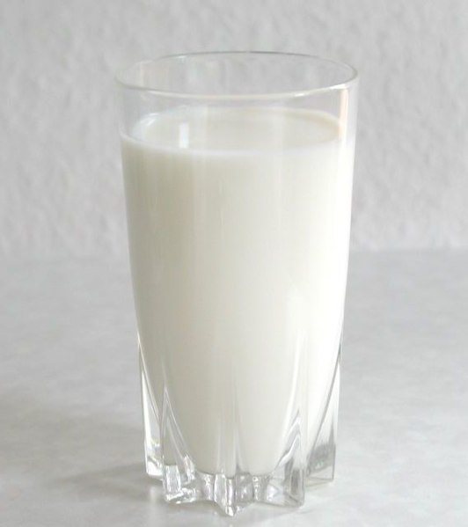
Exercice 1 : Un verre de 200 mL de lait de vache contient 206 g de lait, dont 180 g d'eau, 10 g de sucre, 9 g de matière grasse, 6 g de protéines et 1 g de minéraux.

a) Définir un pourcentage en masse. Quelle est le pourcentage en masse de
matière grasse contenue dans le lait ?

................................................................................................................................
................................................................................................................................
................................................................................................................................
..............................................................................................................................................................
..............................................................................................................................................................

b) Définir la masse volumique. Quelle est la masse volumique du lait ?
..............................................................................................................................................................
..............................................................................................................................................................
..............................................................................................................................................................
..............................................................................................................................................................
..............................................................................................................................................................

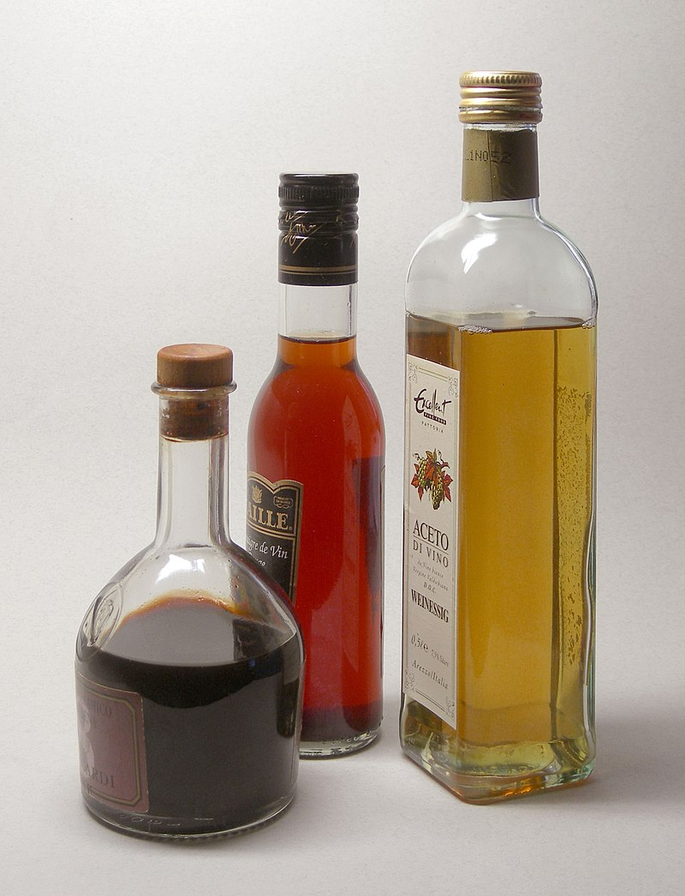

Exercice 2 : Une bouteille de vinaigre de 250 mL indique un pourcentage en masse d'acide acétique de 8%.

a) La masse volumique ρ du vinaigre est de 1010 g/L.
En déduire la masse de vinaigre dans la bouteille.
..............................................................................................................................
..............................................................................................................................
..............................................................................................................................
..............................................................................................................................
..............................................................................................................................................................
..............................................................................................................................................................

b) Quelle masse d'acide acétique contient cette bouteille ?

..............................................................................................................................................................
..............................................................................................................................................................
..............................................................................................................................................................
..............................................................................................................................................................
..............................................................................................................................................................

c) Définir la concentration massique. Le vinaigre est une solution aqueuse. Quelle la concentration
massique C_{m} en acide acétique de cette solution ?

..............................................................................................................................................................
..............................................................................................................................................................
..............................................................................................................................................................
..............................................................................................................................................................
..............................................................................................................................................................

